Урок 22

НОМЕРНЫЕ ОПОЗНАВАТЕЛЬНЫЕ ЗНАКИ И НАДПИСИ НА ТРАНСПОРТНЫХ СРЕДСТВАХ

Предмет: ОБЖ.
Класс: 6.
Дата проведения: «____» _____________ 20___ г.
Составитель: учитель ОБЖ Хаматгалеев Э. Р.

Цели:
- Ознакомить обучающихся с назначением номерных опознавательных знаков и надписей на транспортных средствах.
- Закрепить знания о соблюдении правил дорожного движения.

Ход урока

- Организация класса.

- Работа над новым материалом.

Учитель. На всех видах транспорта – автомобилях, автобусах, мотоциклах, мотороллерах, мопедах (с рабочим объёмом двигателя 49,8 см³), колёсных тракторах и других машинах – имеются номерные знаки. Их выдаёт Государственная автомобильная инспекция.
На каждом автомобиле устанавливают два знака – один спереди, другой сзади. На прицепах, мотоциклах, мопедах и мотороллерах укрепляют один знак – сзади.
На автобусах, грузовых автомобилях и прицепах на заднем борту кузова делают надпись, повторяющую цифры номерного знака.

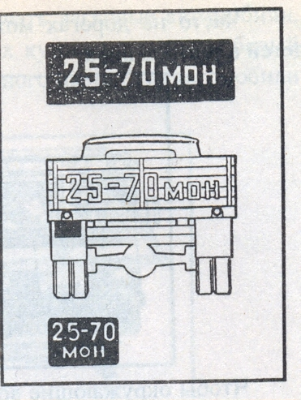

Номерные знаки изготавливают из металла и покрывают чёрной краской, а цифры и буквы наносят белой краской. (Сейчас на спецмашинах номерные знаки покрывают синей краской, а цифры и буквы наносят белой краской). Правила дорожного движения требуют, чтобы номерные знаки были всегда чистыми, хорошо видными, а в вечернее время задний номерной знак должен освещаться фонарём.
На велосипеды и гужевые повозки тоже могут выдаваться номерные знаки или регистрационные карточки. Всевозможные дорожные и строительные машины также имеют надписи. Вам, наверное, приходилось видеть автопоезда. Это – грузовой автомобиль с одним или двумя прицепами, над кабиной грузовика устанавливается опознавательный знак автопоезда.

Опознавательные знаки

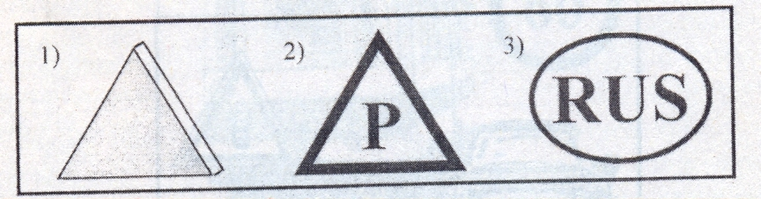

- автомобильного поезда;
- автомобиля, переоборудованного для ручного управления;
- отличительный знак России.

Знак автопоезда – треугольник жёлтого цвета. В вечернее время он освещается с помощью вмонтированной внутрь знака электролампочки. Все прицепы имеют по два светоотражающих приспособления в виде красных треугольников сзади и белых – на передней стенке.
Часто на дорогах можно встретить автобусы, перевозящие детей в театр, в цирк.

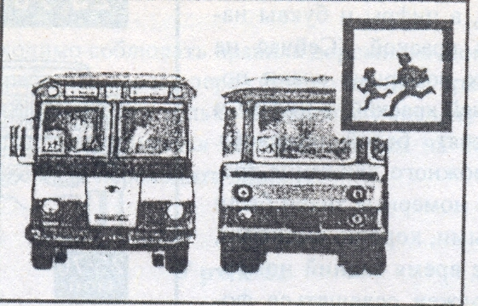

Чтобы окружающие водители знали об этом и были особенно осторожны, на таких автобусах спереди и сзади укрепляют специальный знак. Знак имеет квадратную форму, он жёлтого цвета с красной каймой. На нём изображён символ дорожного знака «Дети».
На улицах часто встречаются автомобили, служащие для обучения вождению. На таких автомобилях укрепляют опознавательный знак – белый треугольник с красной каймой и буквой «У» чёрного цвета.
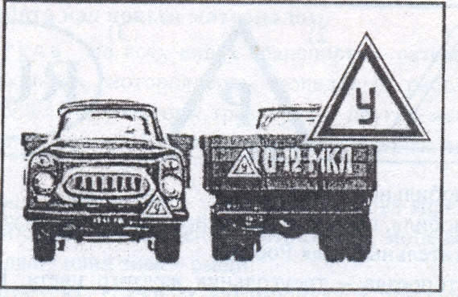

Кроме того, у легкового автомобиля на двери кузова и у грузового на передней части и заднем борту может иметься надпись: «Учебный».
Вам, наверное, приходилось встречать легковые автомобили, у которых на лобовом и заднем стёклах кузова установлен белый знак с красной каймой и буквой «Р» чёрного цвета. Это автомобили с ручным управлением.

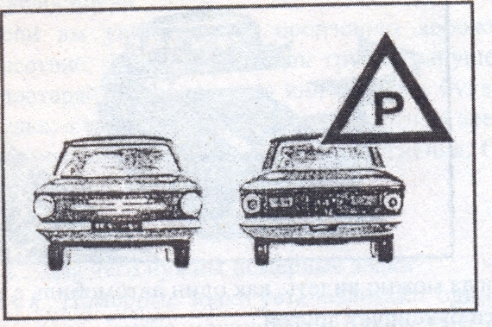

На таких автомобилях с ручным управлением ездят, например, инвалиды Великой Отечественной войны.
На дорогах можно увидеть автомобили, движение которых разрешается Госавтоинспекцией с определённой скоростью.

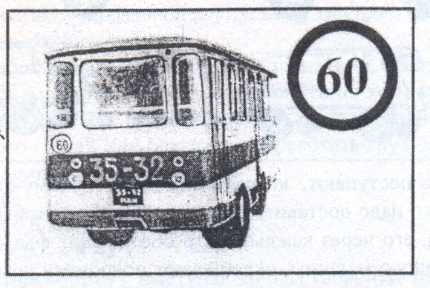

На них сзади устанавливают опознавательный знак, повторяющий изображение запрещающего знака «Ограничение скорости». На знаке указана разрешённая скорость движения, например, 40 км/ч.
Бывает, что на машине перевозят очень большой груз, который выступает за борта. Чтобы предупредить об этом окружающих водителей и пешеходов, на таких машинах по краям груза укрепляют флажки или специальные сигнальные щитки, а в вечернее время светящиеся фонари: впереди – белого цвета, а сзади – красного.

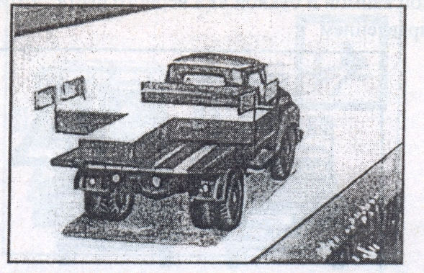

Иногда можно видеть, как один автомобиль с помощью троса или штанги буксирует другой.

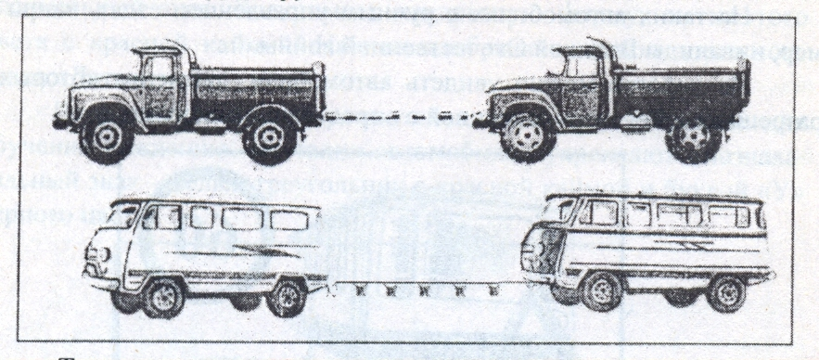

Так поступают, когда автомобиль почему-либо вышел из строя и его надо доставить до места. Для того чтобы трос был лучше виден, его через каждый метр обозначают флажками. Штангу, соединяющую машины, окрашивают полосками красного и белого цветов.
Очень опасно переходить и тем более перебегать дорогу сразу же за прошедшим автомобилем: можно неожиданно попасть под буксируемый автомобиль. Пешеход окажется между двумя автомобилями, которые связаны между собой буксирным тросом, и водитель идущего автомобиля не сможет заметить попавшего в беду пешехода.
А если сломался велосипед, можно ли его буксировать? Велосипед неустойчив при малой скорости и в неподвижном состоянии, поэтому никогда не пытайтесь буксировать велосипед с помощью другого велосипеда.
Ребята, если вы увидите, что произошло дорожно-транспортное происшествие, столкновение или грубое нарушение правил движения, постарайтесь запомнить или записать буквы и цифры номерного знака, а также надписи на транспортном средстве, по вине которого произошло нарушение правил движения. О случившемся сообщите в школе, автоинспектору.
- Закрепление изученного материала.

Учитель. Для чего нужны номерные знаки?
Обучающиеся. Номерные знаки устанавливают один спереди, другой сзади для того, чтобы можно было определить владельца автомобиля.
Учитель. Как обозначают автопоезда?
Обучающиеся. Над кабиной грузовика устанавливают опознавательный знак – треугольник жёлтого цвета. В вечернее время он освещается с помощью вмонтированной внутрь знака электролампочки.
Учитель. Решите задачу.
Ширина кузова автомобиля 2,5 м, длина 4 м, высота борта 60 см. Найти объём кузова. Можно ли перевезти на этом автомобиле груз большего объёма? Какие существуют ограничения размеров перевозимого груза? Как безопасно перевозить груз, длина которого больше длины кузова?
Решение:
- 60 см = 0,6 м
- 2,5 х 4 х 0,6 = 6 (м³)
Ответ: можно. Груз, выступающий за габариты транспортного средства спереди или сзади более чем на 1 м или сбоку более чем на 0,4 м от внешнего края габаритного огня, должен быть обозначен опознавательными знаками «крупногабаритный груз», а в тёмное время суток и в условиях недостаточной видимости кроме этих знаков он должен быть обозначен спереди фонарём или световозвращателем белого цвета, сзади – фонарём или световозвращателем красного цвета.

- Итог урока.

Учитель. Что необходимо запомнить из сегодняшнего урока?
Обучающиеся. Нельзя переходить улицу сразу за прошедшим автомобилем, можно попасть под буксируемый автомобиль.

